Путешествие
в подводное царство
Цели:
- Образовательные:
Обобщение и систематизация знаний детей об обитателях водного мира.
Уточнение, активизация и актуализация словаря по теме «Мир морей и океанов».
Совершенствование навыков звуко-слогового анализа и синтеза слов.
Закрепление навыка чтения слов и предложений.
Профилактика нарушений письменной речи.
Закрепление навыков разгадывания ребусов.
- Развивающие цели:
Развитие навыков общения, мышления, памяти, фонематического восприятия.
- Воспитательные:
Воспитание интереса к занятиям по подготовке к обучению грамоте, мотивации к учебной деятельности.
Оборудование: панно «Море», фигурки морских обитателей на магнитах, магнитная доска, ребусы, предметные картинки с изображением рыб (камбала, окунь, осетр, акула), слоги на «звездочках», «ракушки из картона» со словами и предложениями для чтения, тетради, карандаши, наборы для составления схемы слова.
Ход деятельности
Организационный момент.
Логопед: Ребята, посмотрите, как много гостей пришло к нам на занятие. Давайте поздороваемся с ними!
ВОСПИТАТЕЛЬ. Ребята сегодня у нас не обычный день, а самое настоящее увлекательное путешествие.
- Я хочу пригласить вас сегодня в путешествие, а куда, я думаю, вы догадаетесь (включить запись шума моря №1).
Здесь, куда не кинешь взор,
Водный голубой простор.
В нем волна встает стеной,
Белый гребень над волной.
А порой тут тишь да гладь.
Все могли его узнать?
Дети: Это море!
- Как вы думаете, что это? (море)
- А что такое море? (большой водоём)
- Какие ещё водоёмы вы знаете? (река, пруд, озеро и т.д.)
- Кто из вас видел море?
- На чём можно путешествовать по морю?
- Вы хотите увидеть, кто живёт в море?
- Но сначала я хочу посмотреть, умеете ли вы плавать.
Ритмическое упражнение: «Поплаваем» (дети показывают разные стили плавания).
- Я вижу, что вы все умеете плавать, значит, нам можно отправляться в путешествие. Но для того чтобы очутиться в море нужно сказать волшебные слова:

Детский сад наш изменился,
В океан он превратился,
Мы отправимся гулять,
Дно морское изучать.
Сколько водорослей разных,
Звёзд, медуз и рыб прекрасных,
Ламинарии, ежи
И ракушки хороши.

ВОСПИТАТЕЛЬ. 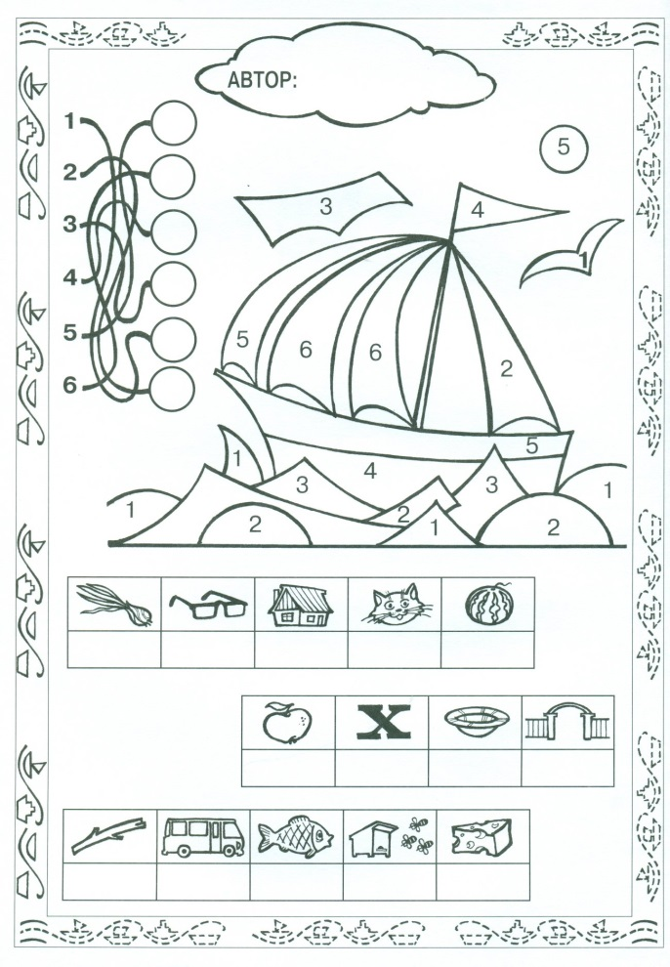

Ребята, а на чём мы сможем опуститься на морское дно? (ответы детей)
- Я предлагаю сделать это на батискафе. Вот он ждёт нас на морских волнах. Проходите, занимайте места (дети садятся на стульчики, стоящие по кругу).
- На счёт «три» мы начнём погружение. Закрываем глаза и считаем: 1, 2, 3…
ВОСПИТАТЕЛЬ. Ну вот, ребята, мы с вами и оказались в морском царстве.
Нас окружает вода и разнообразные водоросли. Но чего же здесь не хватает?
Дети: Не хватает морских животных и рыб.
Логопед: Давайте разместим на панно обитателей моря, для этого нужно отгадать загадки и решить ребусы. (Дети отгадывают загадки и ребусы, а логопед прикрепляет фигурки морских обитателей на панно.)
1.Брка – краб (читайте от самой маленькой буквы к самой большой)
2.Ктса – скат (читайте от самой большой к самой маленькой букве)
3.Адезум – медуза (расставьте буквы в другом порядке и прочитайте слово)
632541
4.Че(картинка – «репа»)ха – черепаха
5.Д(картинка – «ель»)фин – дельфин
6.Кот (о/и) – кит
7.На лошадку так похожа,
А живет-то в море тоже.
Вот так рыбка! Скок да скок
Прыгает морской …(конек)
8.У родителей и деток вся одежда из монеток (рыбы).
9. Пронеслась о нем молва:
Восемь ног и голова.
Чтобы всем страшнее было,
Выпускает он чернила (Осьминог)
Логопед: Молодцы! Посмотрите, какое замечательное подводное царство у нас получилось. А какое царство бывает без царя? Давайте прочитаем имя морского царя. Для этого нужно вычеркнуть все неправильно написанные буквы, а оставшиеся прочитать – получится имя.
Дети: НЕПТУН!
Логопед: (выносит из-за ширмы игрушку Осьминожку) Правильно! Царь морской Нептун прислал своего помощника – осьминога. Он будет давать вам задания.
1 задание: Разделите названия морских обитателей на слоги.
Дети: Краб – один слог.
Скат – один слог.
Медуза – три слога.
Черепаха – четыре слога.
Дельфин – два слога.
Кит – один слог.
Конек – два слога.
Рыбы – два слога.
Осьминог – три слога.
Задание 2 – Отгадайте загадку, составьте схему слова
В океане ходим мы
Словносиние холмы.
Океан - наш дом родной,
В нем немало миль.
В шторм идем большой стеной,
Утихаем в штиль.
Дети: Это волны (составляют схему слова).
3 задание Осьминога - нужно помочь рыбам найти свои домики-схемы. (Логопед выставляет на доску предметные картинки с изображением рыб и готовые схемы слов.)
Дети: (соотносят картинки с нужными схемами)
Камбала
Окунь

Осётр

Акула
Логопед: 4 задание - Чтение слогов, составление слов. Посмотрите, здесь морские звёзды, но не простые, а со слогами.
Вам надо прочитать слоги на звездочках, найти лишний слог, а из остальных составить слово.
Дети: СА, ПО, ЛЯ, ГИ. Лишний слог ЛЯ, получается слово САПОГИ.
РА, ЗЫ, КЕ, ТА, лишний слог ЗЫ, получилась РАКЕТА.
7 задание: «Слово или предложение» - нужно прочитать и определить, что написано на ракушках – слово или предложение.
Дети читают и определяют:
Кит, акула, океан, рыба, волна, берег, вода
В море вода солёная. Морская звезда ползает по дну. Рыбы дышат жабрами. Акула – хищная рыба. Рыбаки ловят рыбу.
8 задание: Отгадайте загадку, запишите отгадку в свои тетради.
Логопед: Этот домик я могу отыскать на берегу.
В нем – укрытие моллюска, и хозяин гордый:
«Домик выдержит нагрузку – известковый, твердый».
Дети: Ракушка (записывают слово в тетрадь, логопед диктует).

ВОСПИТАТЕЛЬ: ребята пора возвращаться назад. Но что бы вернуться, нам нужно превратиться в детей, что бы всё получилось, произнесём слова дружно и вместе:
Раз, два, три, четыре, пять
Надо нам присесть и встать
Руки вытянуть повыше,
Наклониться, три-четыре
И на месте поскакать - пять!
Вот и дети мы опять!
- Ну а теперь нам пора возвращаться. Пойдёмте к батискафу, занимайте свои места. Мы всплываем. Закрываем глаза и считаем: 1, 2, 3…
- Мы приближаемся к берегу.
- Вот мы и на берегу.
-Мы сегодня так много узнали. Понравилось ли вам путешествие, хорошее ли у вас настроение? Все ли задания вы успели выполнить?
Логопед: Ребята, вы действительно молодцы, справились со всеми заданиями. Я горжусь вами! А царь Нептун хочет подарить вам необычные раскраски.

